**Отличительная черта проектной методики – особая форма организации. Организуя работу над проектом, стараюсь соблюсти основные этапы проектной деятельности.   
Каждый проект соотносится с определенной темой и разрабатывается в течение определенного времени.   
Использую следующую классификацию проектов:  
1.по продолжительности подготовки:   
– краткосрочный   
– средней продолжительности   
– долгосрочный   
2. по количеству участников:   
– индивидуальный   
– работа в парах   
– групповой (4-6 человек)   
3.по методу:   
– творческий   
– исследовательский   
– информационный (ознакомительно-ориентированный).**Также предлагаю учащимся творческие **мини– проекты для домашнего задания. Планируемыми результатами и формами их представления могут быть: кроссворд, чайнворд, ребусы, газета, журнал и др. 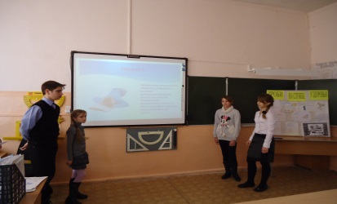Проект ценен тем, что в ходе его выполнения школьники учатся самостоятельно добывать знания, получают опыт познавательной и учебной деятельности.**

**Возникший интерес и чувство радости от выполненного задания у школьника – и есть критерий успешной работы.**

**«Метод решения хорош, если с самого начала мы можем предвидеть - и далее подтвердить это, - что, следуя этому методу, мы достигнем цели».**

**Г. Лейбниц**

***Автор: Погорелова Н.Г., учитель математики  
 2013г*МКОУ Кумылженская средняя  
общеобразовательная школа  
№1 имени Знаменского А.Д**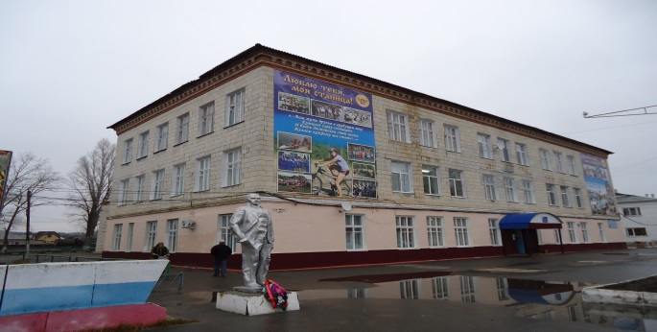

**ПРОЕКТНАЯ ДЕЯТЕЛЬНОСТЬ НА УРОКАХ МАТЕМАТИКИ**

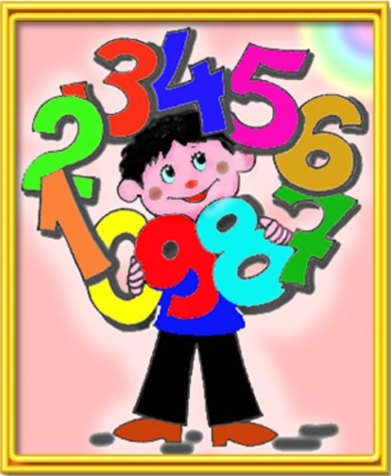

**«Всякое знание остается мертвым, если в учащихся не развивается инициатива и самодеятельность: учащегося нужно приучать не только к мышлению, но и к хотению.»**

**Н.А.Умов**

**Погорелова Наталия Геннадьевна-учитель математики, имеет первую квалификационную категорию**

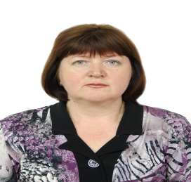

**Во все времена школа, помимо обучения детей основам наук, выполняла и важнейшую задачу подготовки подрастающего пфоколения к самостоятельной жизни в обществе.**

**Метод проектов - как один из методов современных образовательных технологий**

**Цели метода проектов на уроках математики:**

**•показать умения отдельного ученика или группы обучающихся использовать приобретенный на уроках математики в школе исследовательский опыт;**

**•реализовать свой интерес к предмету математики; приумножить знания по математике и донести приобретенные знания своим одноклассникам;**

**•продемонстрировать уровень обученности по математике; совершенствовать свое умение участвовать в коллективных формах общения;**

**•подняться на более высокую ступень обученности, образованности, развития, социальной зрелости*.***

**Метод проектов всегда ориентирован на самостоятельную деятельность учащихся – индивидуальную, парную, групповую, которую учащиеся выполняют в течение определенного отрезка времени.**

**В основе метода проектов лежит развитие познавательных навыков учащихся, умения самостоятельно конструировать свои знания, умения ориентироваться в информационном пространстве, анализировать полученную информацию, самостоятельно выдвигать гипотезы, умения принимать решения; развитие критического мышления, умения исследовательской, творческой деятельности. Этот подход органично сочетается с групповым подходом к обучению.**

**Реализация метода проектов перспективна при изучении математики; работа в указанных формах вызывает у учащихся интерес и является более результативной, чем на традиционных уроках.**

**Проекты по времени подготовки могут быть краткосрочные и долгосрочные.**

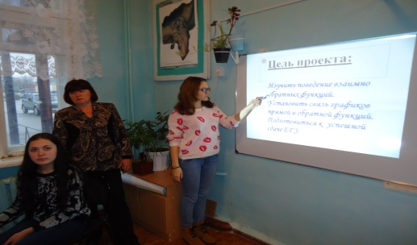

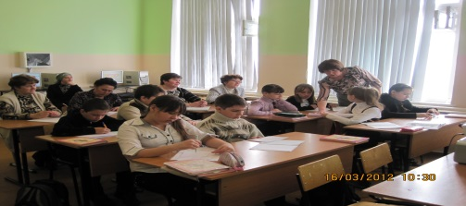

**Ведущая линия в осуществлении проектной деятельности на уроках математики состоит в том, чтобы выбрать тему проекта, выделить в ней проблемы, наметить направление и ход ее разработки, наполнить ее интересным материалом и содержанием, логически ее завершить, продемонстрировать свою эрудицию в предмете исследования. В процессе проектной деятельности по предмету математика расширяется образовательный кругозор учащихся, возрастает стойкий познавательный интерес к предмету, формируется исследовательский навык. Ученик способный к такой исследовательской деятельности способен занять определенную жизненную позицию при оценке любой социальной ситуации. Опыт изучения проектной деятельности показывает высокий уровень обученности по математике, богатый словарный запас по предмету. У учащихся к выпуску наблюдается формирование всех компонентов исследовательской культуры: мыслительных умений и навыков (анализ и выделение главного, сравнение, обобщение и систематизация); умения и навыки работы с дополнительными источниками информации; умения и навыки, связанные с культурой устной и письменной речи.**